Неделя начальных классов “Путешествие в страну Знаний».

Оживленно и познавательно прошла неделя в начальных классах с 29 октября по 2 ноября. Это была неделя науки и творчества под названием «Путешествие в страну Знаний» . Открытие недели началось с линейки, на которой был объявлен план, розданы маршрутные листы для каждого класса, прочитаны стихи-напутствия. Все ребята были нацелены на активное участие в неделе.
Каждый день начинался с линейки, где объявлялся предмет, которому посвящался весь день. На всех переменах ребята выполняли различные задания. В «Математический денёк» «оживляли» цифру, делали групповую аппликацию из геометрических фигур, разгадывали ребусы. В «День русского языка» прошел конкурс на Лучшего каллиграфа, где ребята соревновались в красивом письме. В «Литературный денёк» рисовали своих любимых литературных героев, пробовали себя в роли писателей, участвуя в конкурсе «Я умею сочинять».
Богат на мероприятия был о «День окружающей среды». Это и олимпиады, и загадки о животных, природе, и поделки из природного материала.
Кроме индивидуальных заданий, ежедневно проводились общешкольные командные мероприятии, в которых принимали участие по 3 человека из каждого класса. Омелькова Ольга Александровна провела захватывающий «Математический брейн-ринг», Алексенцева Юлия Рафаиловна и Анастасия Владимировна Урванцева погрузили детей в увлекательное «Путешествие в страну Грамматику». В среду, в «Литературный денёк» ребята побывали на литературном ринге «Сказочный денек», который подготовили и провели Стенина Любовь Николаевна и Кашина Ольга Степановна. Запомнился своими интересными заданиями и КВН «В гостях у природы», организованный Щелоковой Юлией Викторовной и Шараевой Оксаной Павловной.
Завершилась неделя подведением итогов, которые были объявлены на праздничной линейке. Самые активные ребята были награждены грамотами, которые вручила директор школы Наймушина Надежда Константиновна, и сладкими призами от классных руководителей:
1 «А» класс - Кащапов Дима, Баранова Катя,
1 «Б» - Корнева Алена,
2 «А» -Лисина Даша, Ибрагимова Ева, Киселева Маша, Стенин Саша, Пайвин Артем, Зайнетдинов Артур.
3 «А» - Крысантьева Надя, Ривкин Матвей.
3 «Б» -Гришаев Егор, Елькин Кирилл, Алексенцева Ульяна, Опарина Ника
4 «А» - Омельков Матвей, Шараев Игорь
4 «Б» - Цыганкова Кристина, Говорухина Эвелина, Сафаргалин Данил, Голоушкина Катя, Пайвина Варя, Галимова Алена.

От лица администрации школы всем педагогам была объявлена благодарность за подготовку и проведение этой недели. Но так как последний день еще был «Днем искусства и спорта», победителей объявляли между номерами художественной самодеятельности. Ребята показали свое сценическое искусство, сыграв экспромтом сказку «Теремок», задорно танцевали, а учитель физической культуры Кулыгина Наталья Олеговна провела несколько спортивных игр.
Эта неделя показала, что наши ребята при достойной организации проявляют достаточный интерес, активность и творчество к любому роду заданий. Это и являлось одной из главных задач данного мероприятия. Спасибо всем за участие и взаимоподдержку!
Руководитель школьного методического объединения учителей начальных классов Рыжкова И.М.

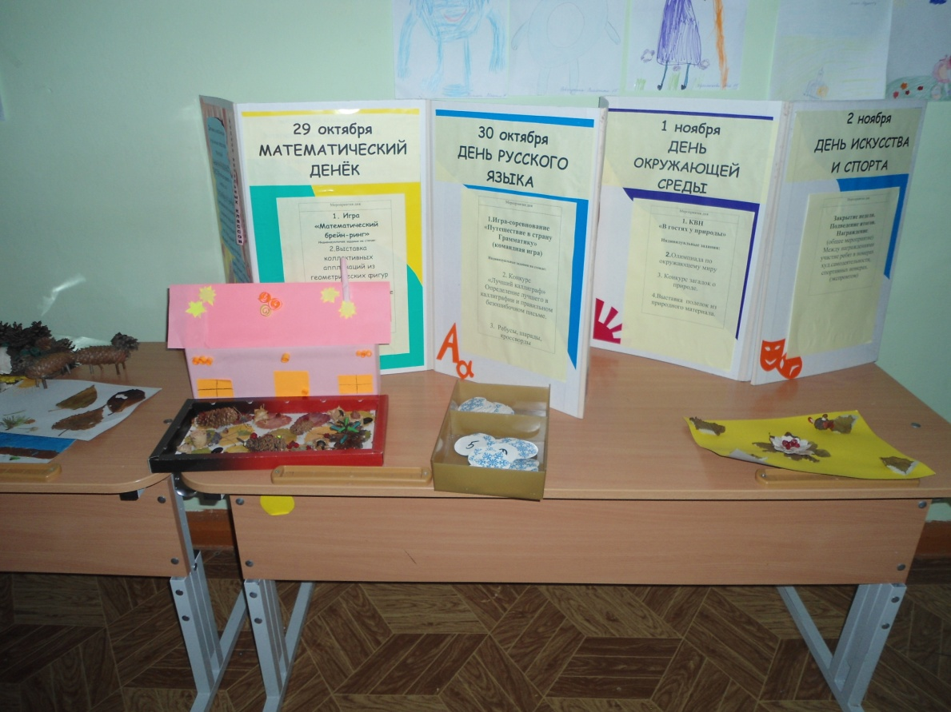

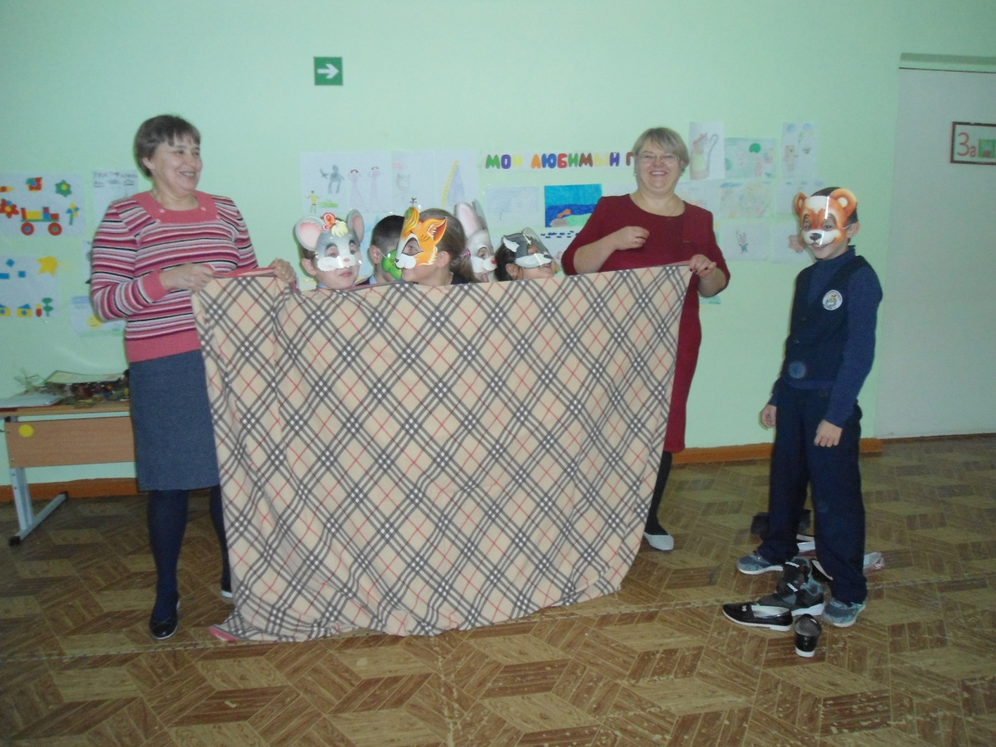
День искусства и спорта. Инсценировка сказки «Теремок».
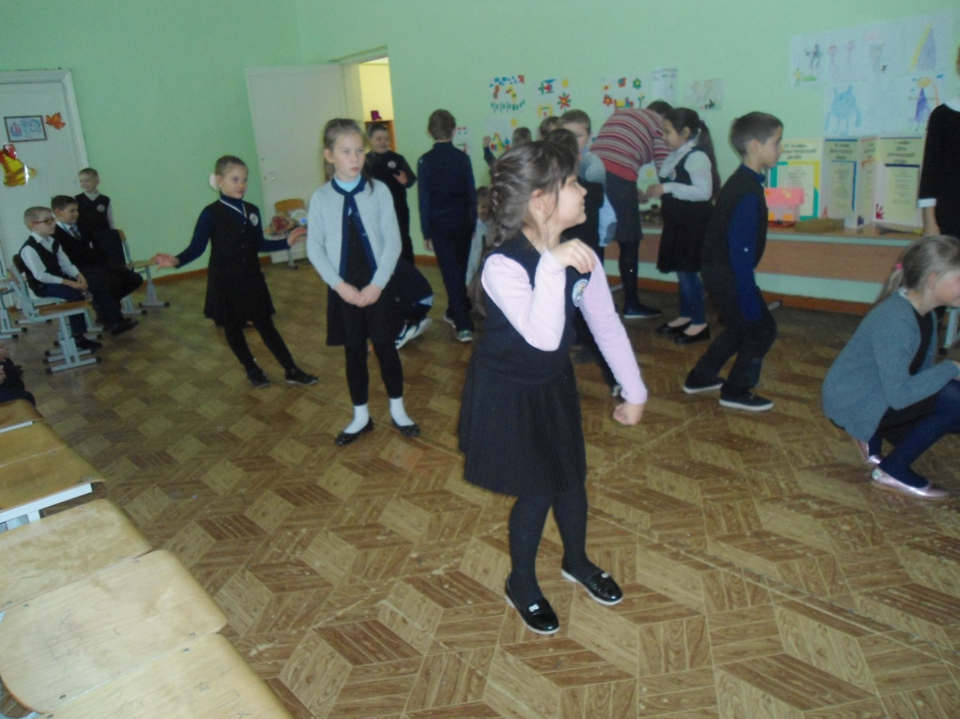
Спортивная игра «Совушка-сова»
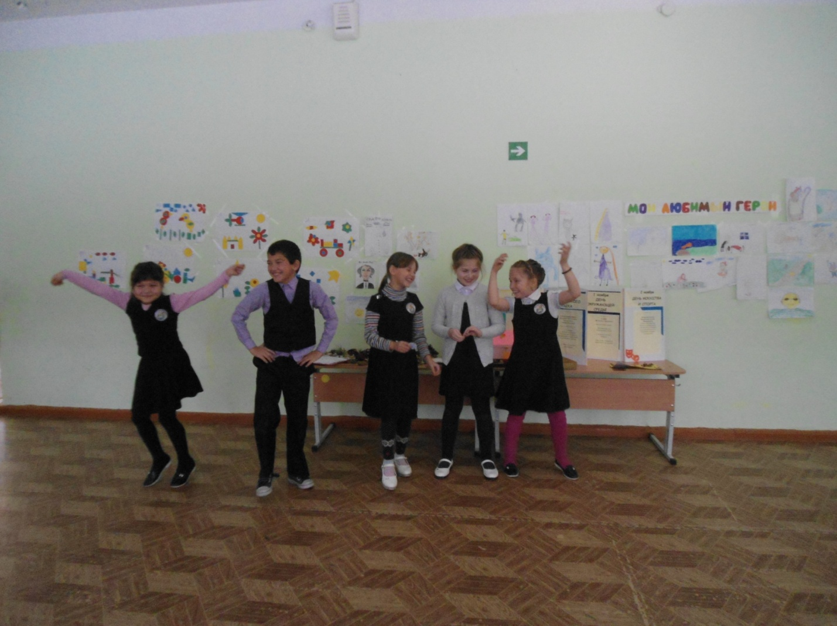
Веселые танцы на закрытии Недели.
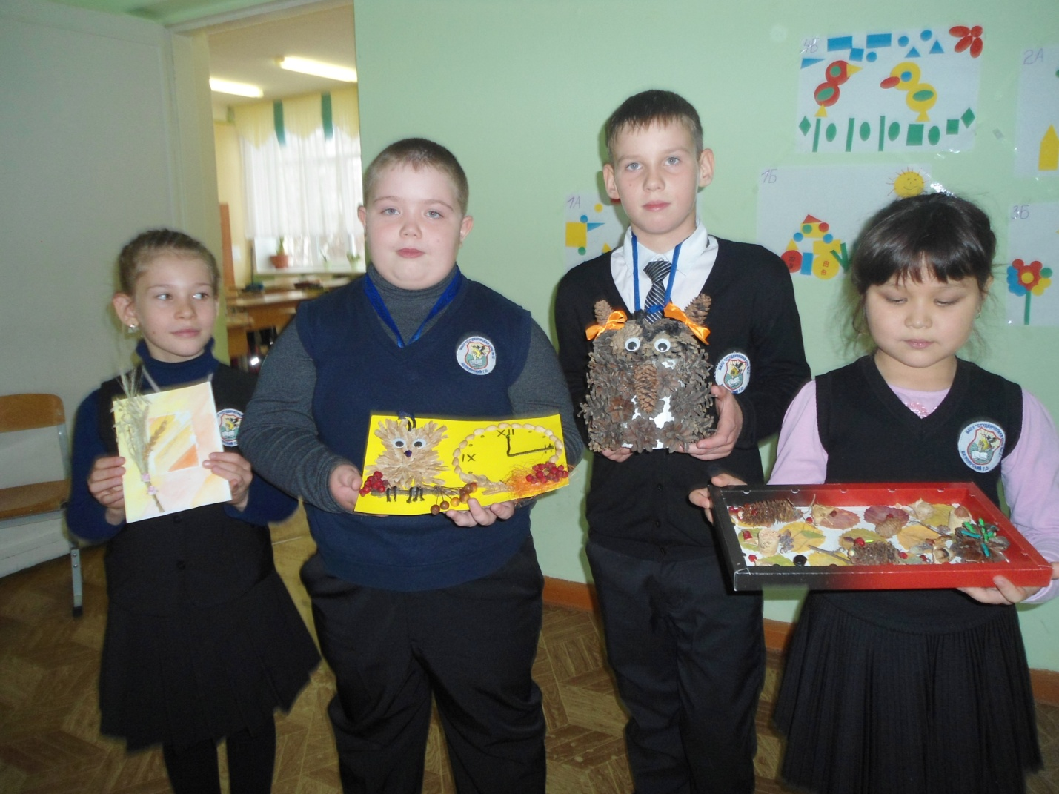
День окружающей среды. Поделки из природного материала.
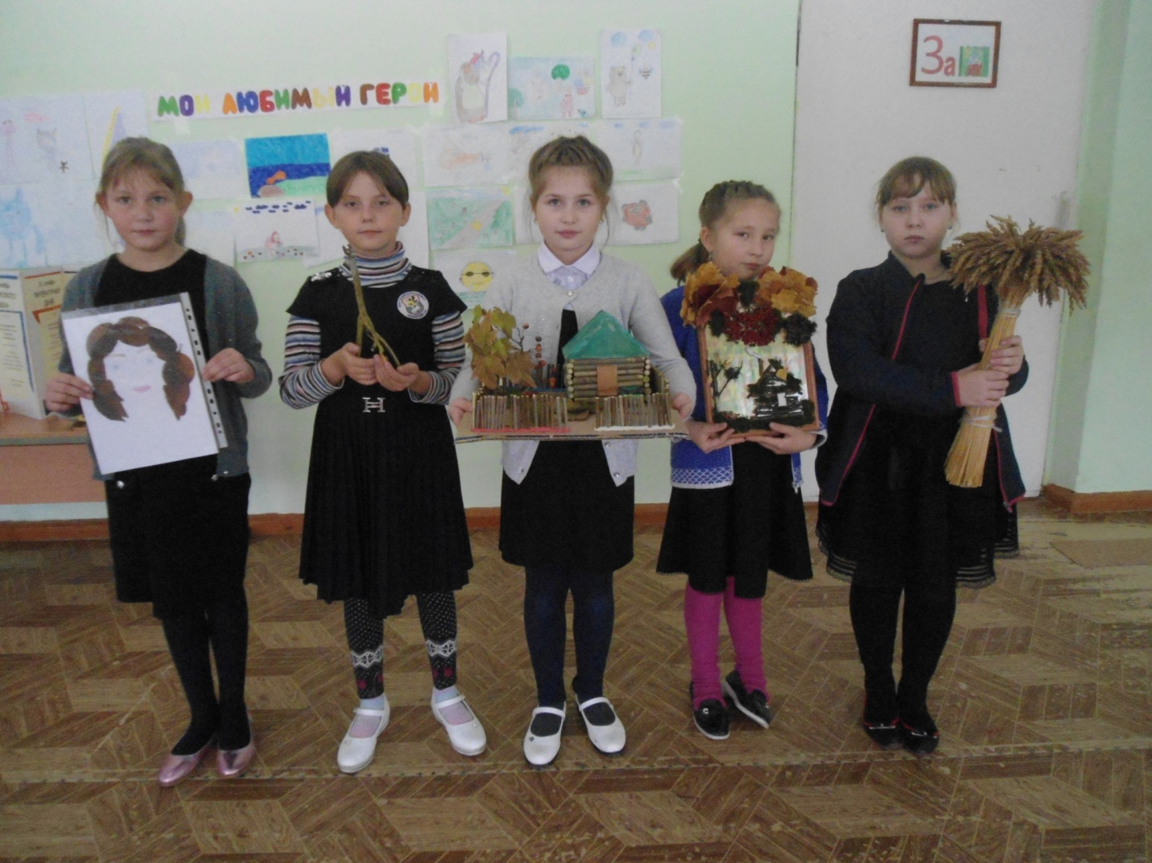
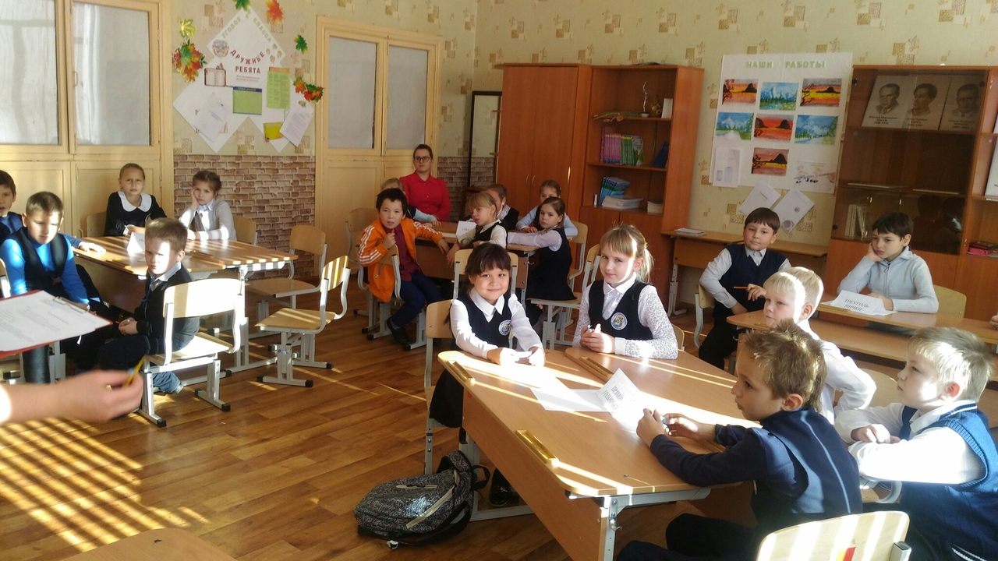
День русского языка. Командная игра «Путешествие в страну Грамматику»
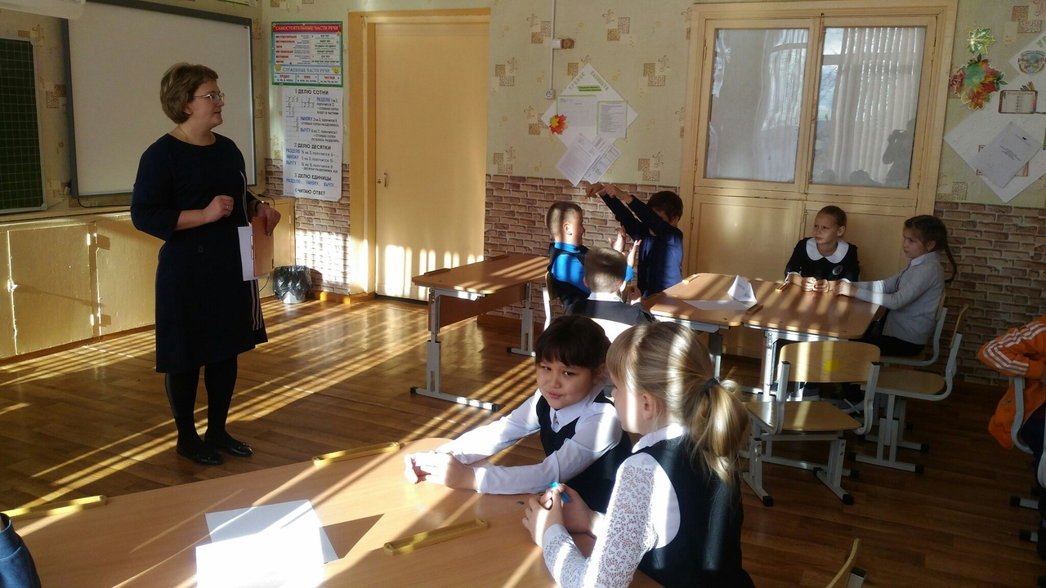
«Математический брейн-ринг»
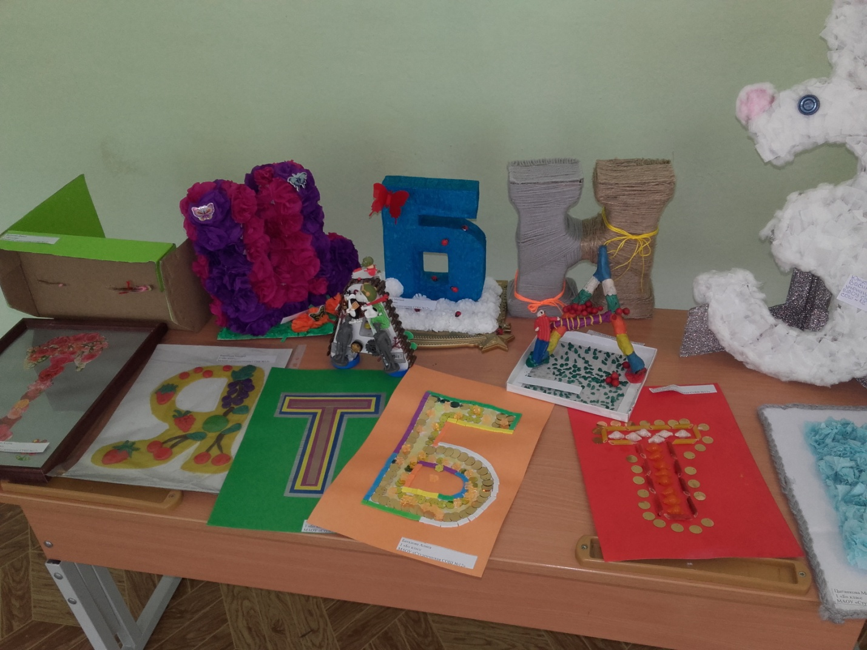
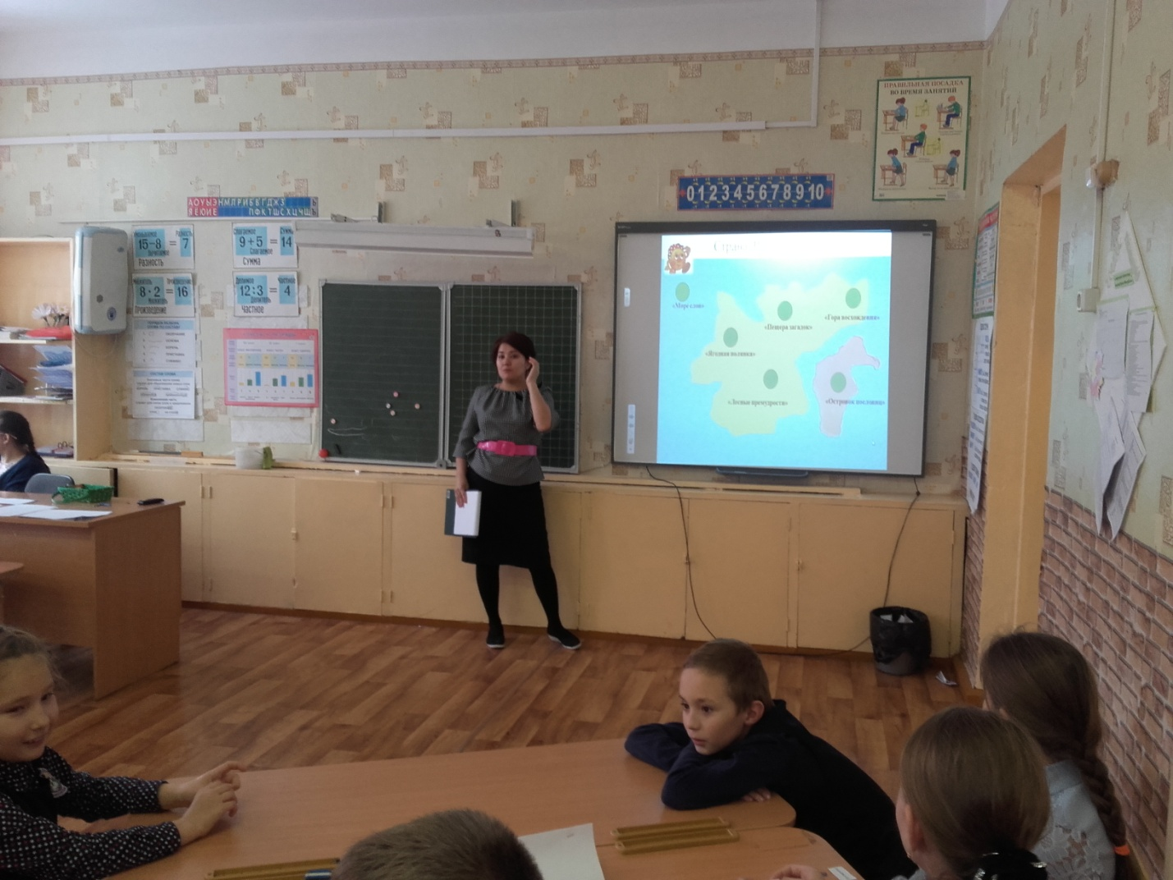
«Путешествие в страну Грамматику»

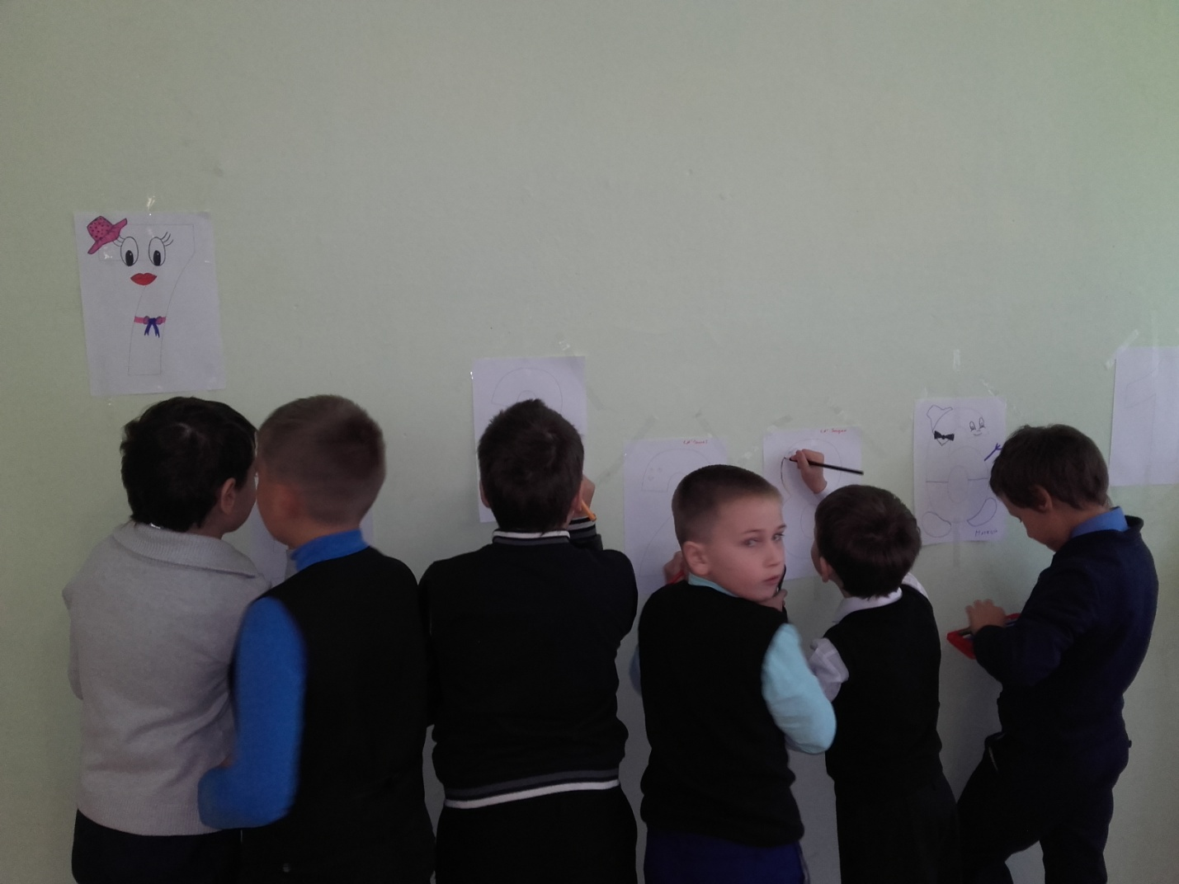
Ребята на перемене «оживляют» цифры.

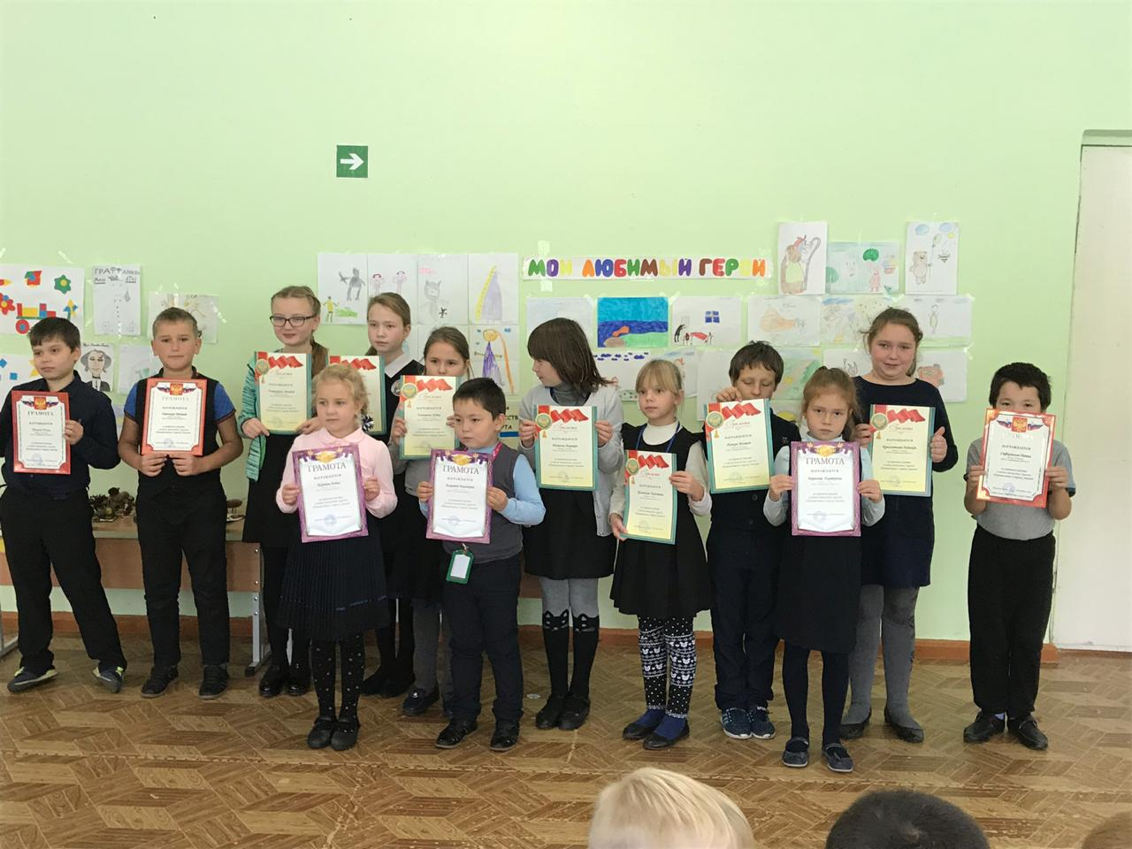
Наши победители.

